Создание инстанса базы данных (см. рисунок 1).

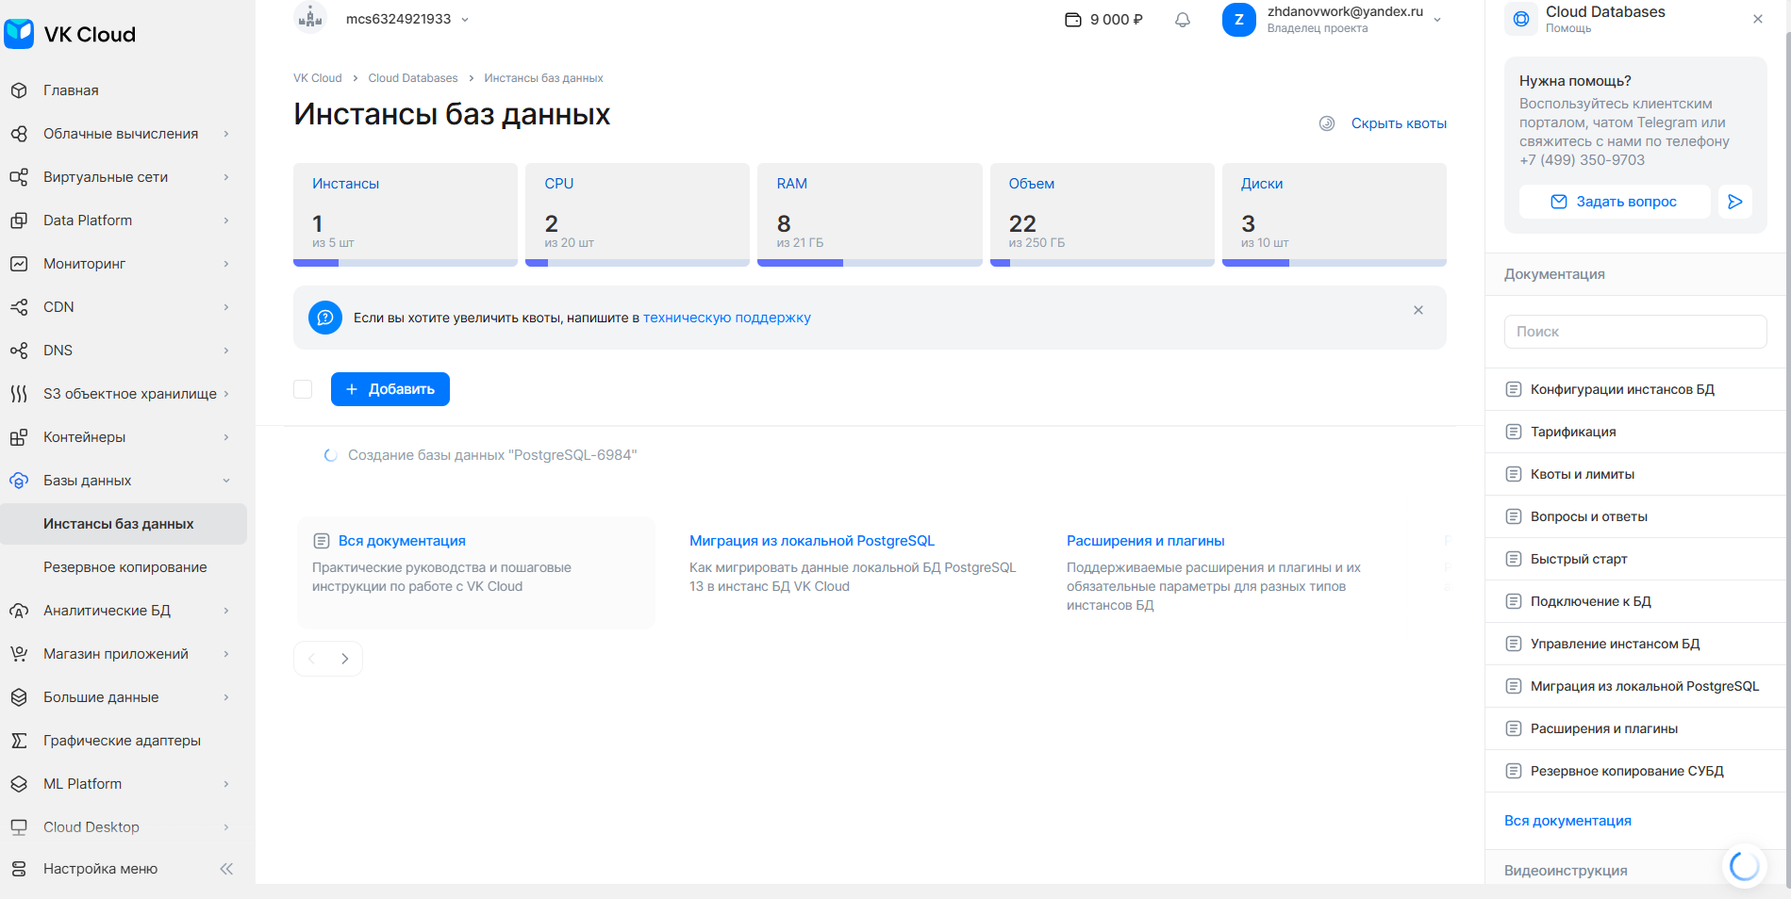

Рисунок 1.

Инстанс подготовлен (см. рисунок 2).

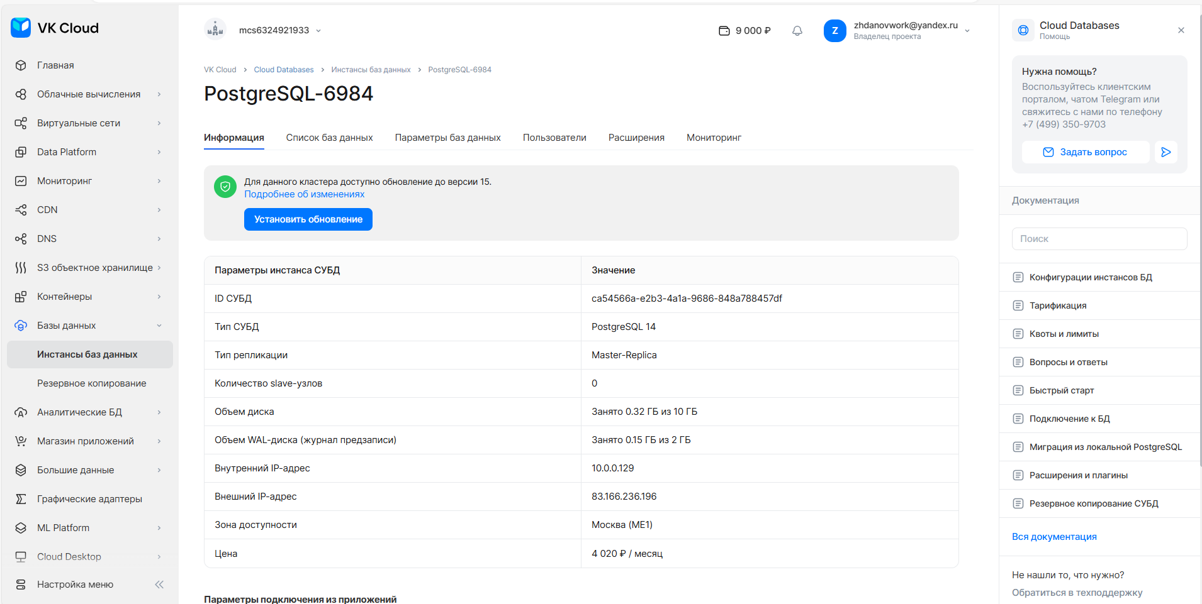

Рисунок 2.

**Реквизиты для подключения:**

1. Имя базы данных: traiding_test
2. Имя пользователя: dmitriy
3. Порт: 5432
4. Пароль: WL513a3qFvX763a.4
5. IP-адрес хоста: 83.166.236.196

Подключение через psql (SQL shell) клиента PostgreSQL (см. рисунок 3).

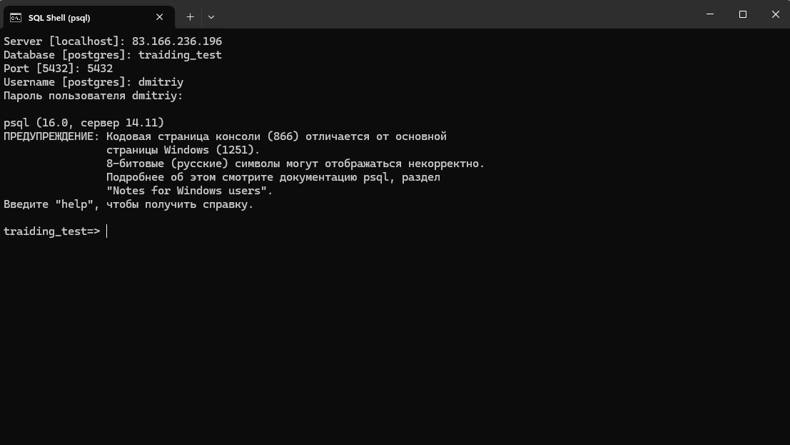

Рисунок 3. Получаем сообщение об успешном подключении.

То же самое, только через Dbeaver (см. рисунок 4).

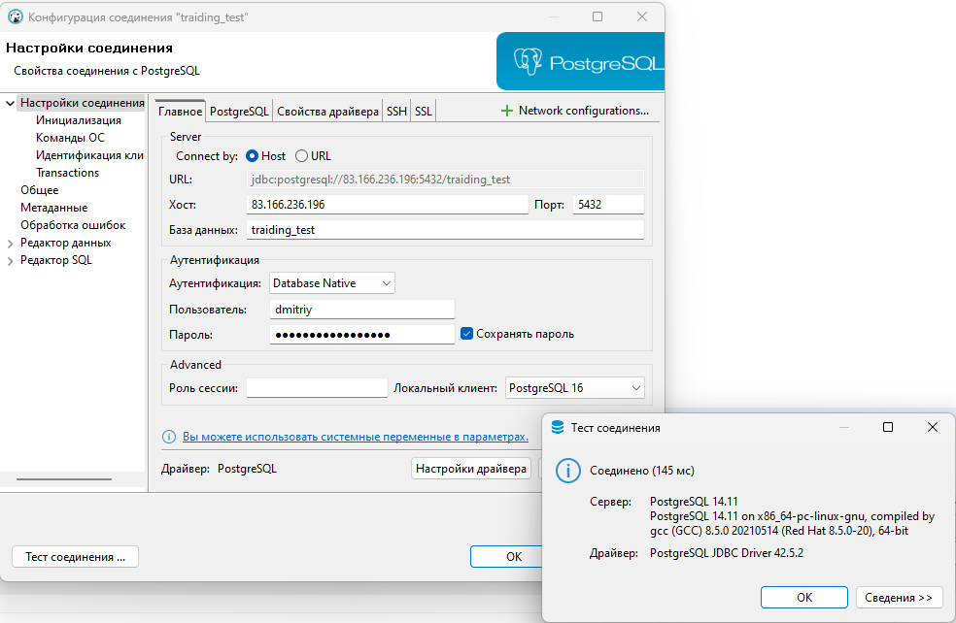

Рисунок 4. Сообщение об успешном подключении.

Смотрим объекты базы данных через pg_catalog.pg_class (см. рисунок 5).

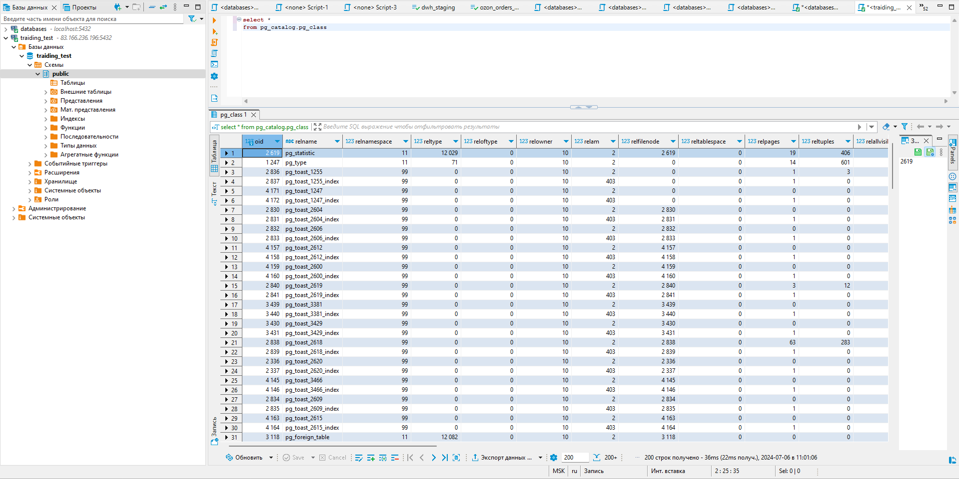

Рисунок 5.

Создадим произвольные таблицы в базе данных (см. рисунок 6).

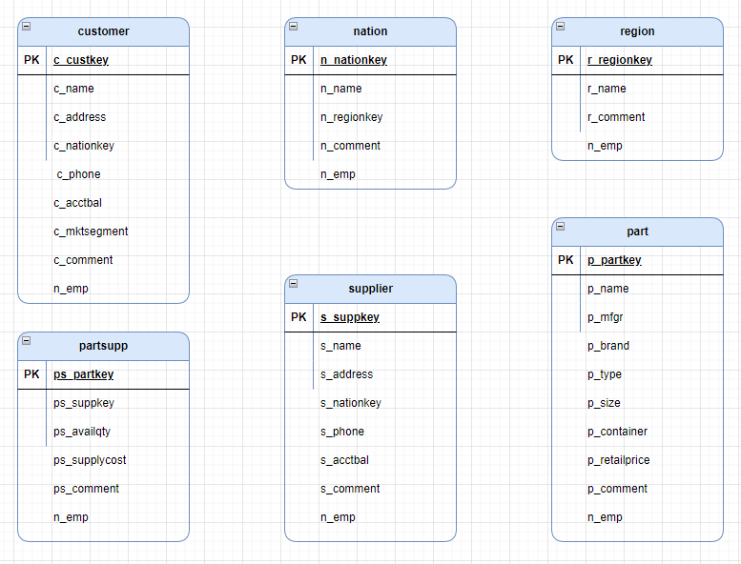

Рисунок 6.

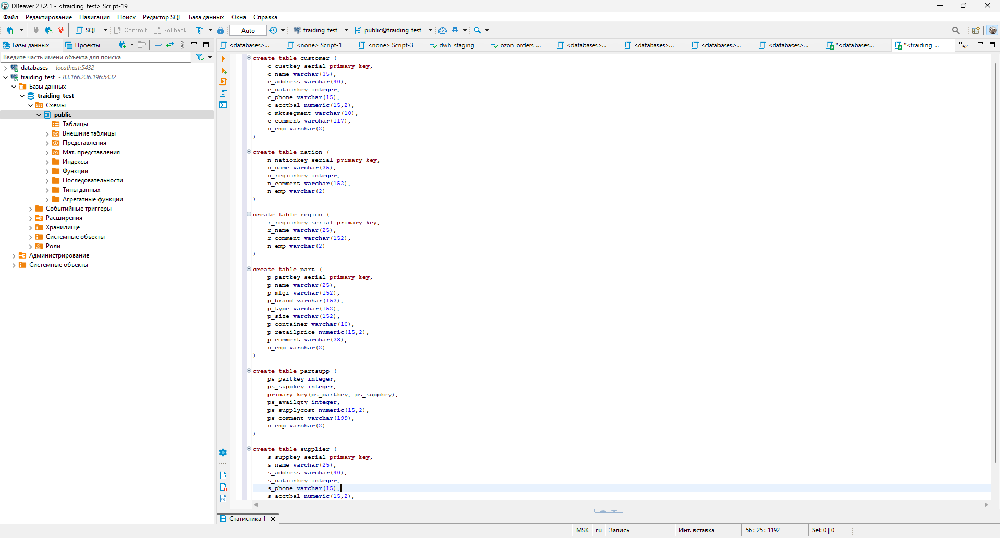

Рисунок 7. Генерирование DDL кода.

Загрузим данные в созданные таблицы, предварительно подготовив настройку (см. рисунок 8).

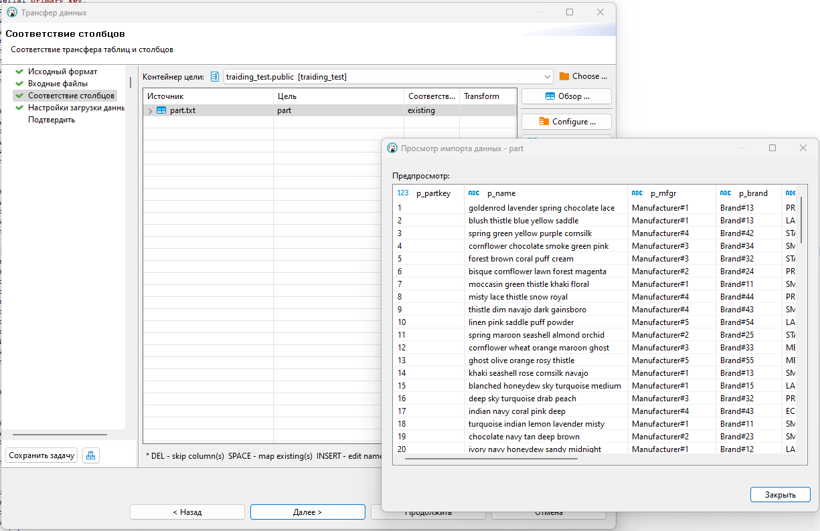

Рисунок 8.

Проверим загрузку данных (см. рисунок 9).

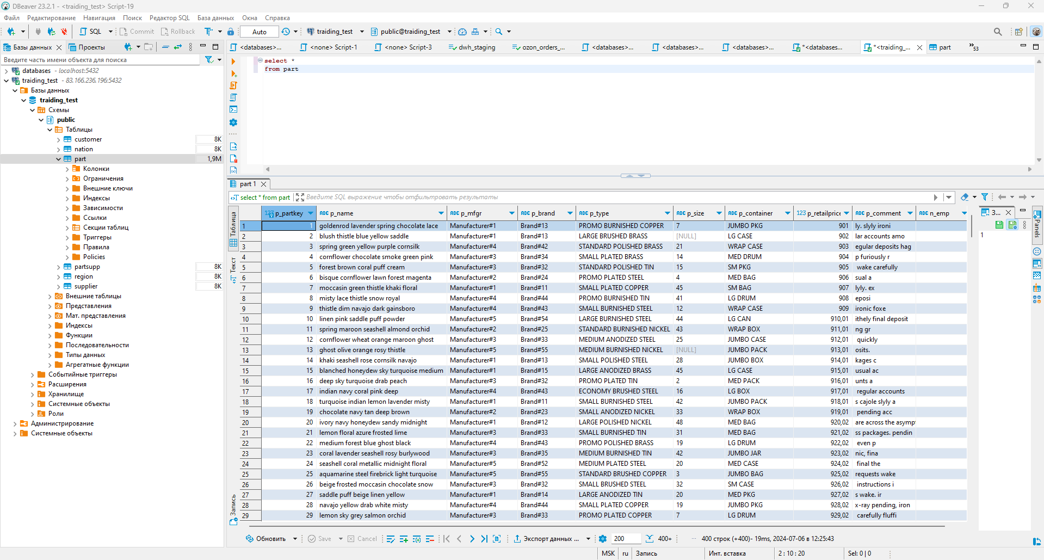

Рисунок 9.

Проверка загрузки данных (см. рисунок 10).

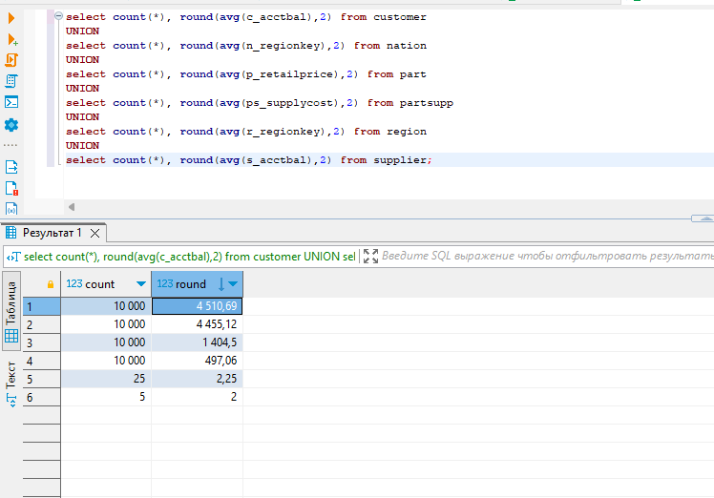

Рисунок 10.

Все было сделано верно (см. рисунок 11).

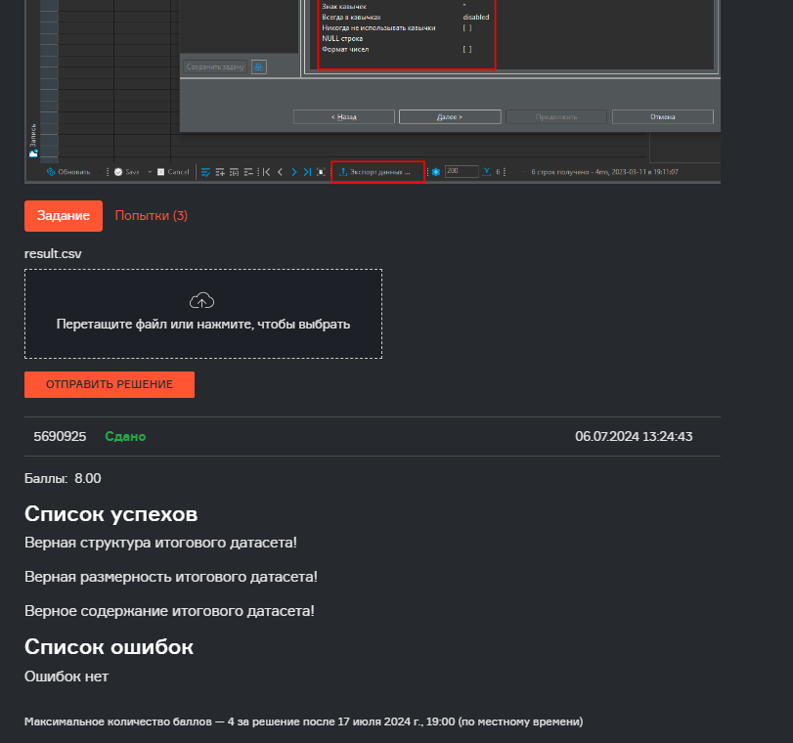

Рисунок 11.

Посчитаем сколько клиентов было из Азии (см. рисунок 12).

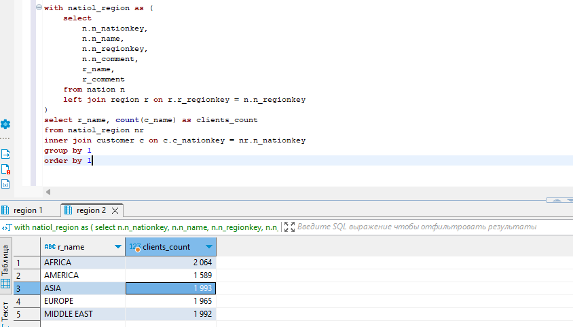

Рисунок 12.

Создадим новое представление и посмотрим сколько всего представлений сейчас находится в нашей базе данных (см. рисунок 13). Всего 138.

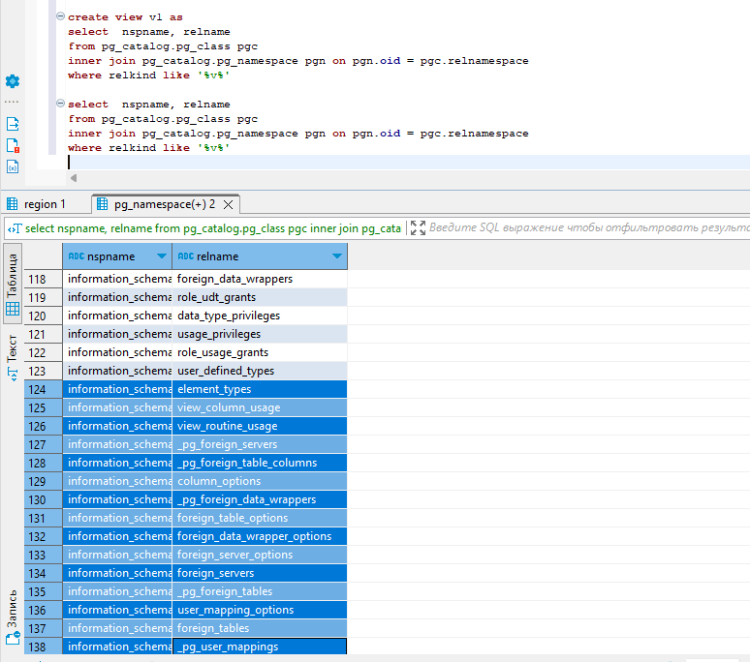

Рисунок 13.

Загрузим дополнительные данные и найдем среднее значение (рисунок 14).

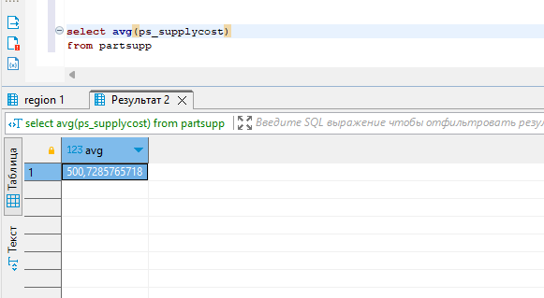

Рисунок 14

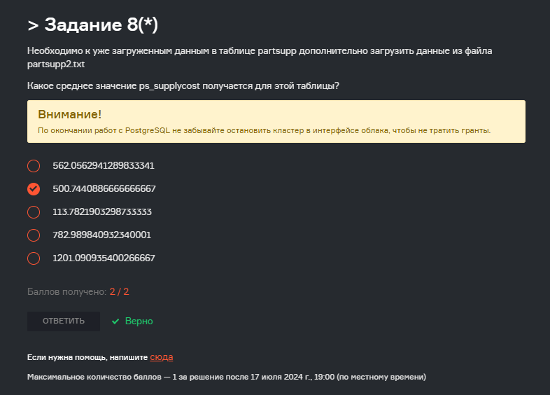

Рисунок 15. Результат выполнения задания.